Предмет: Објашњење – јавна набавка број 08/16, чији је предмет набавка права коришћења решења за унапређење функционисања НЦТС-а

Захтев за појашњење :

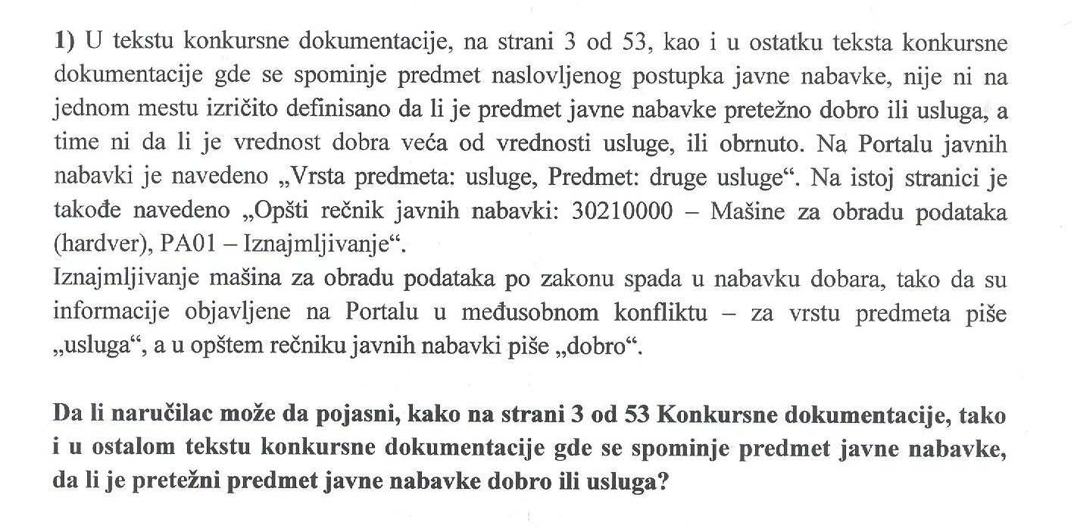
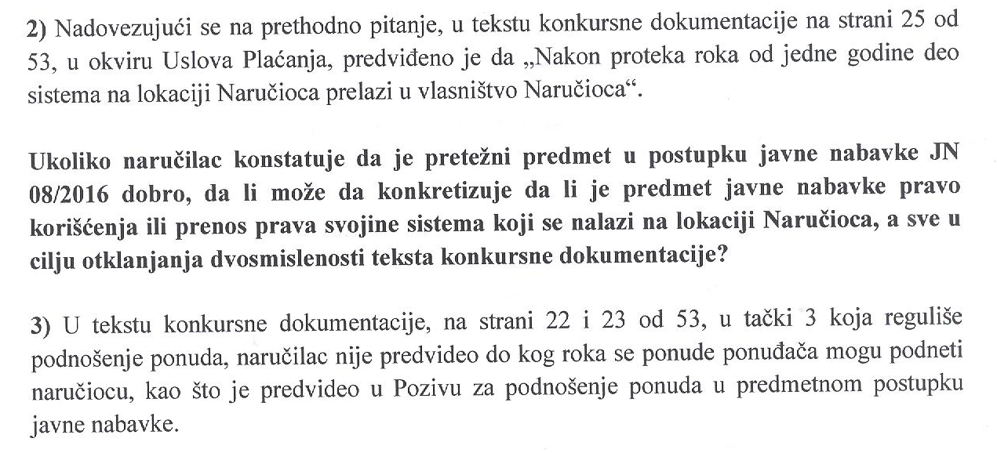
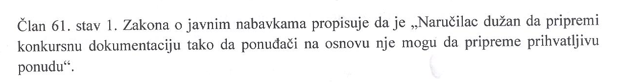
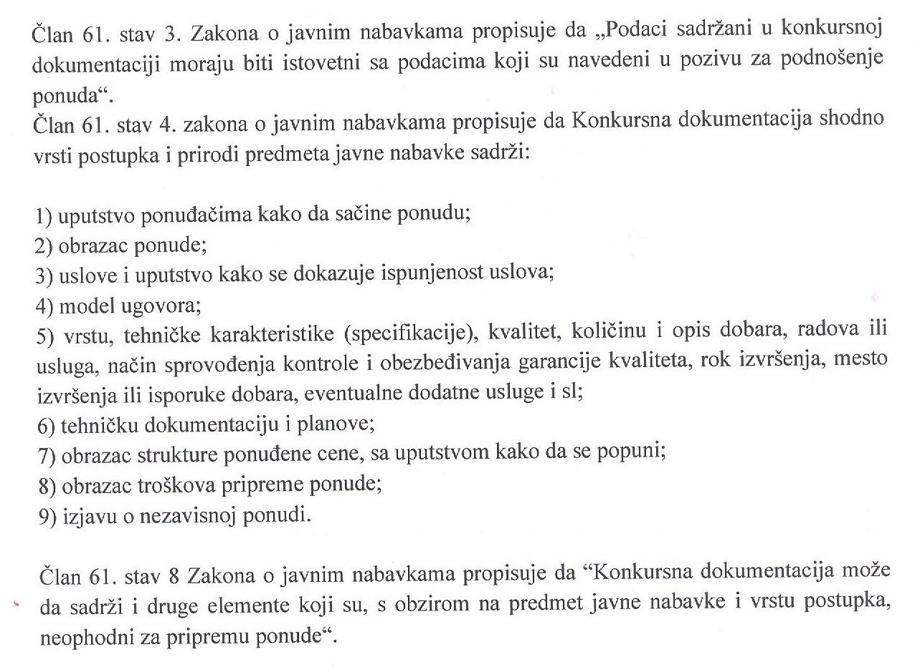
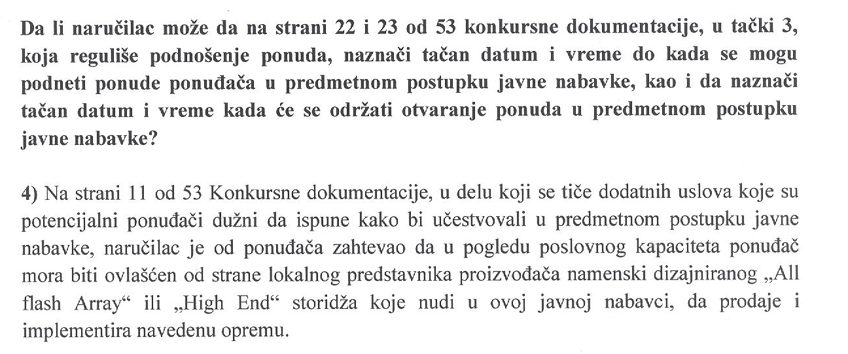
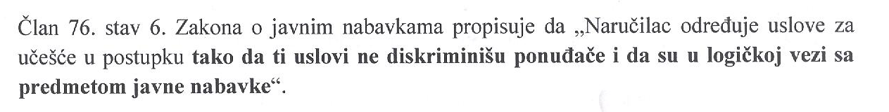
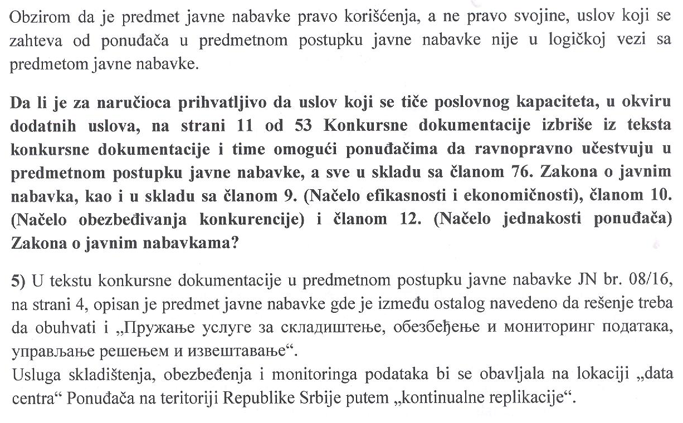
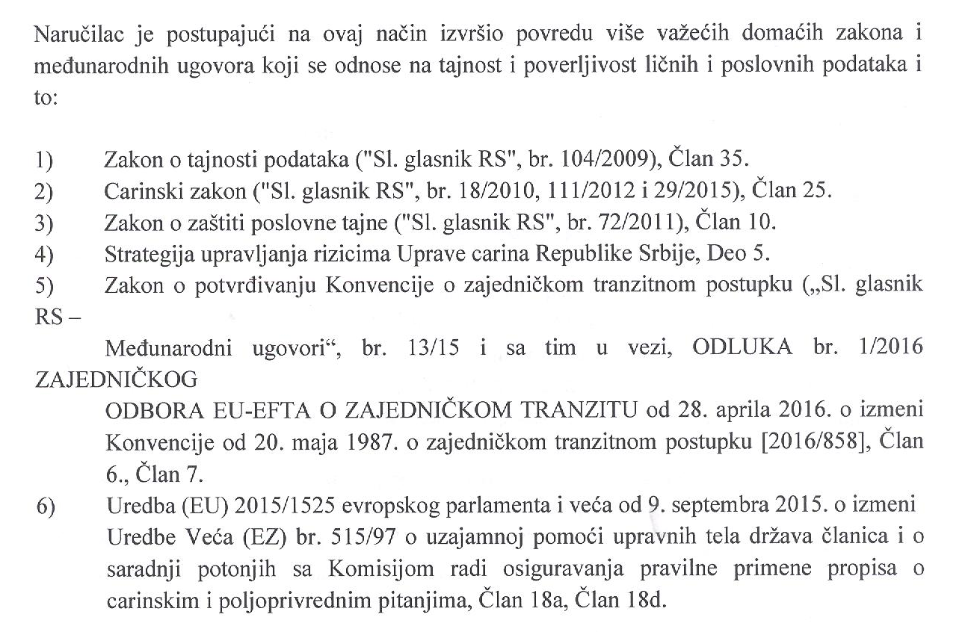

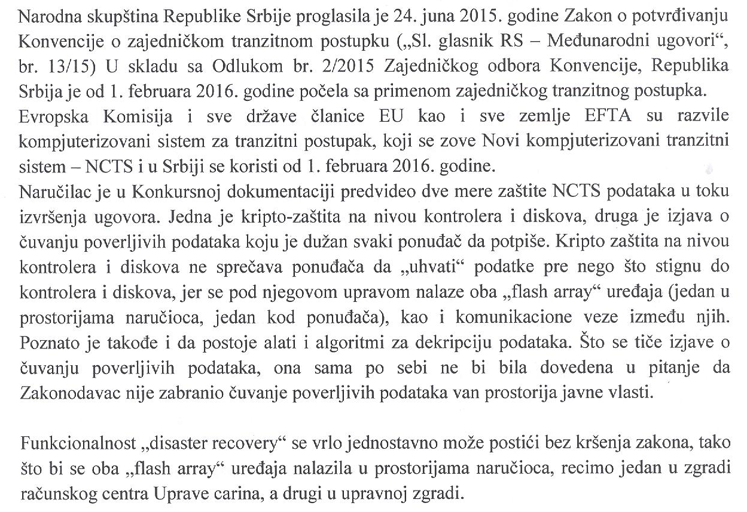
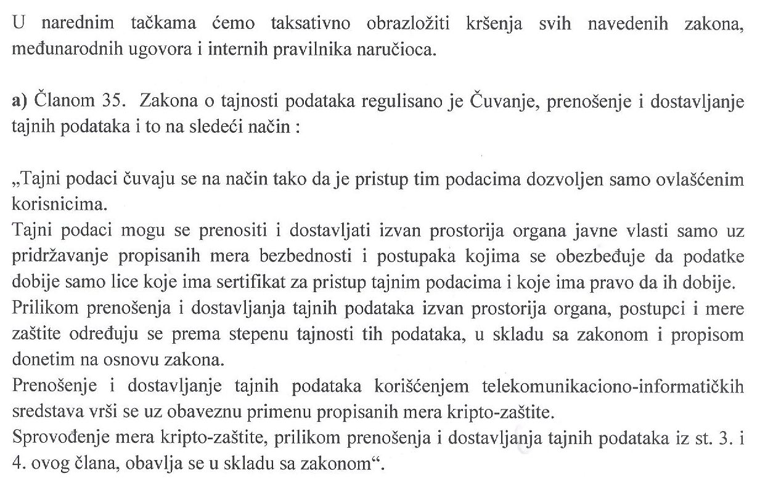
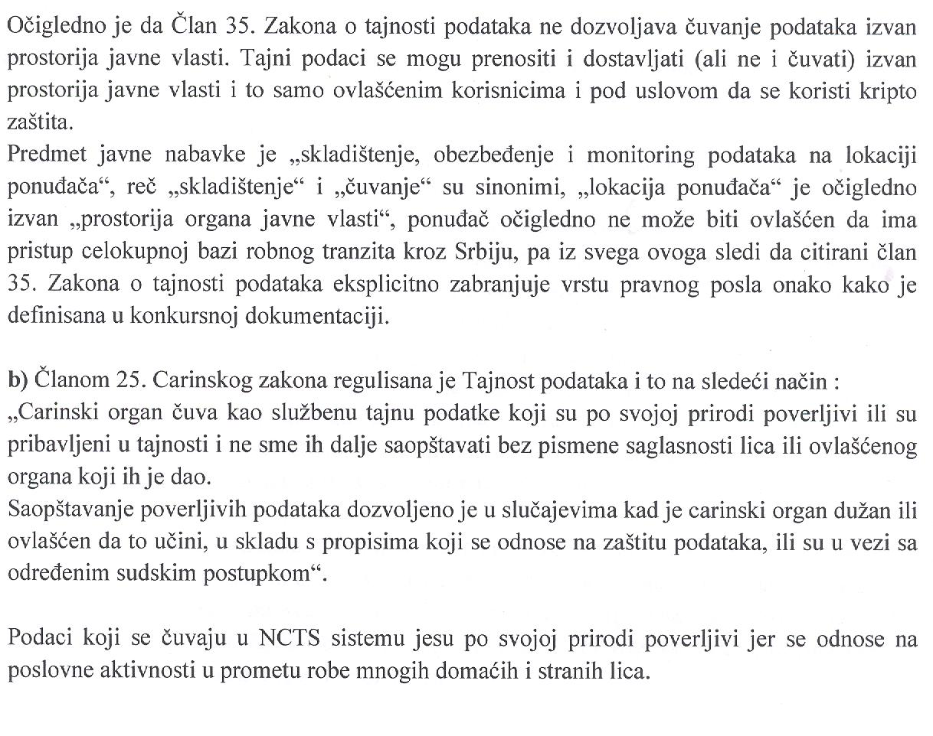
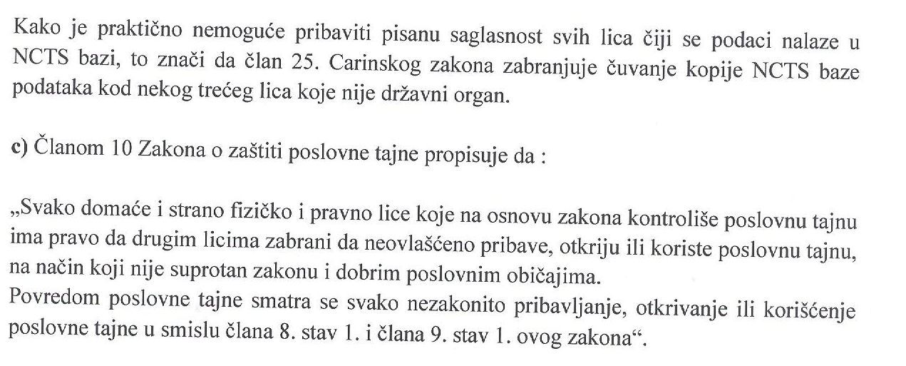
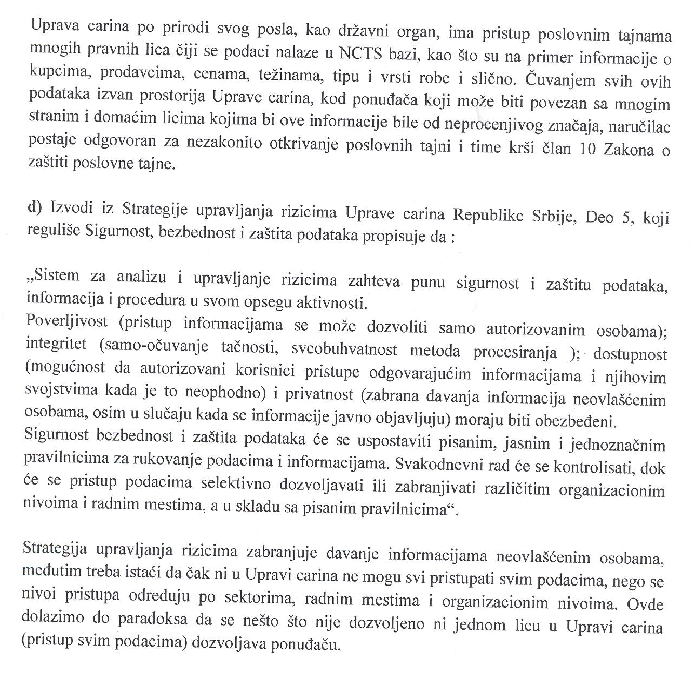
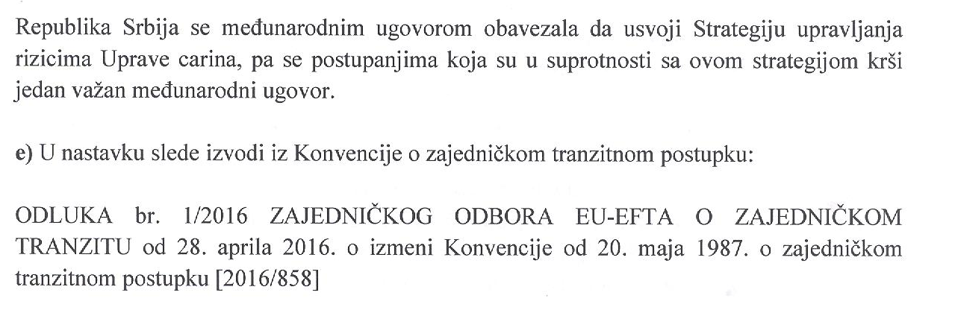
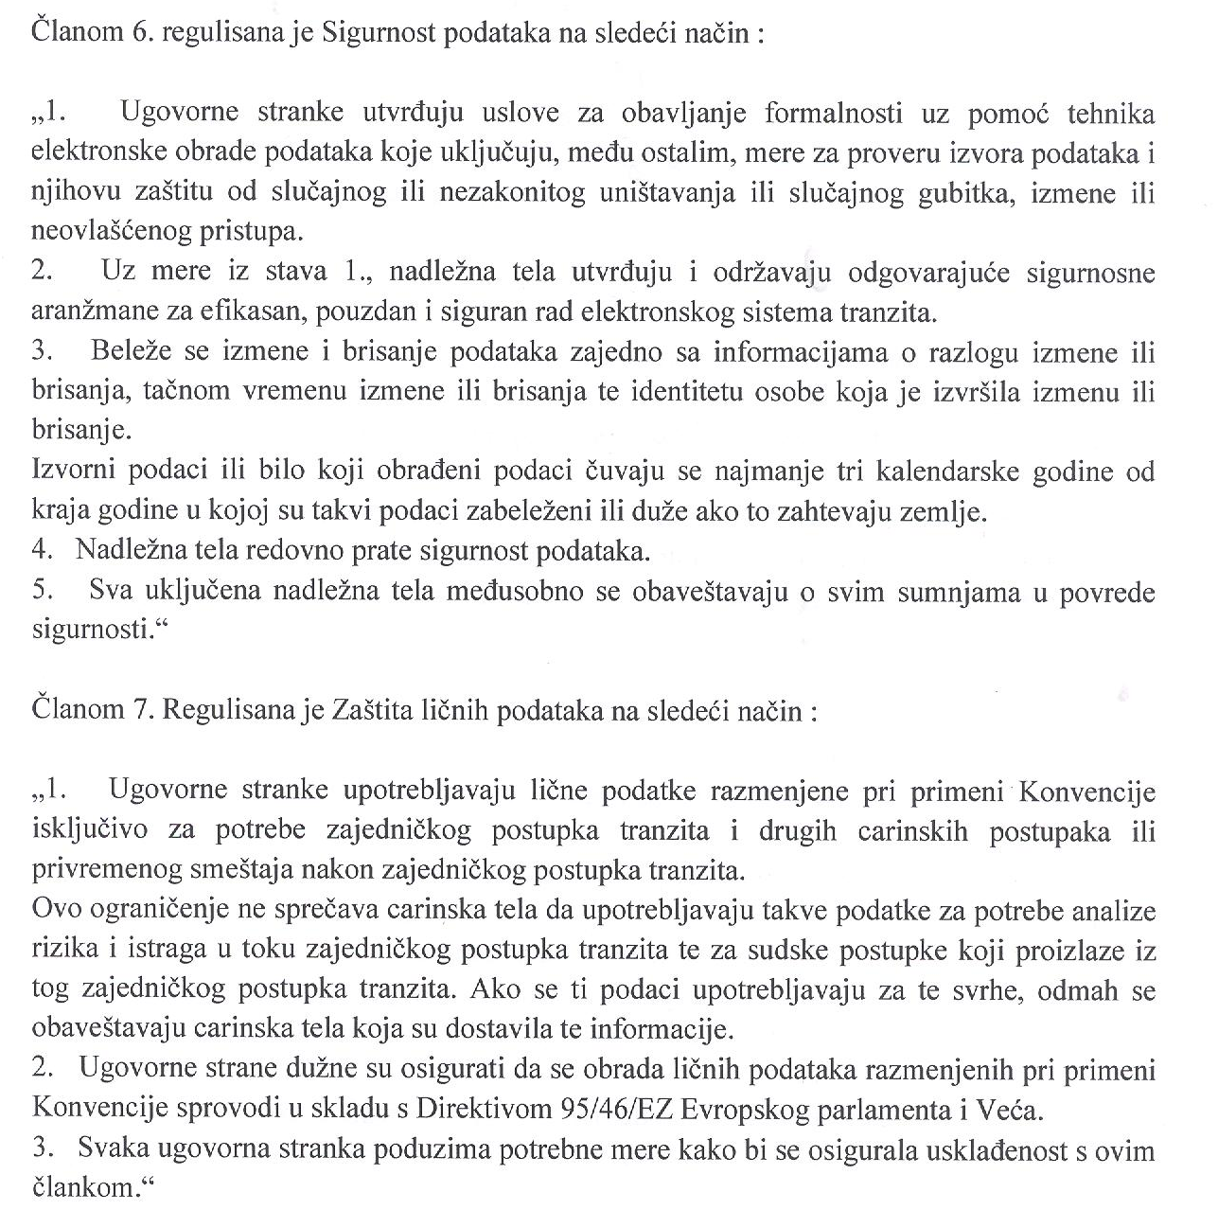
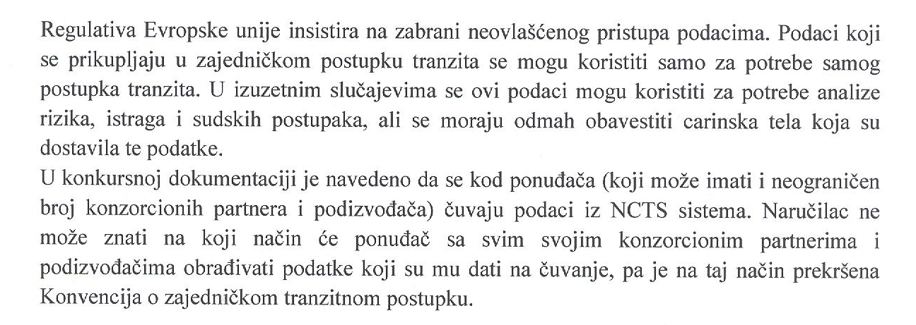
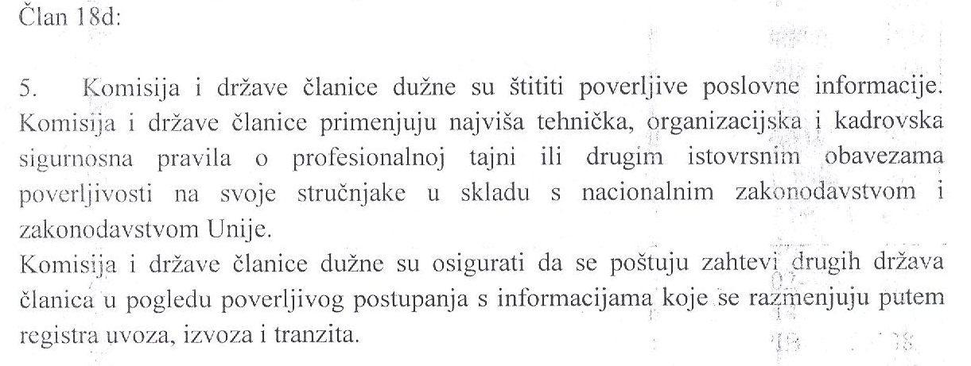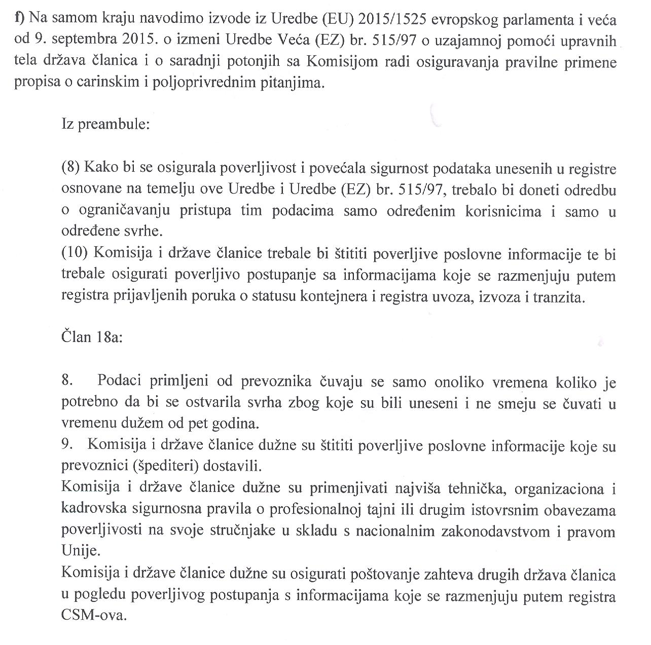
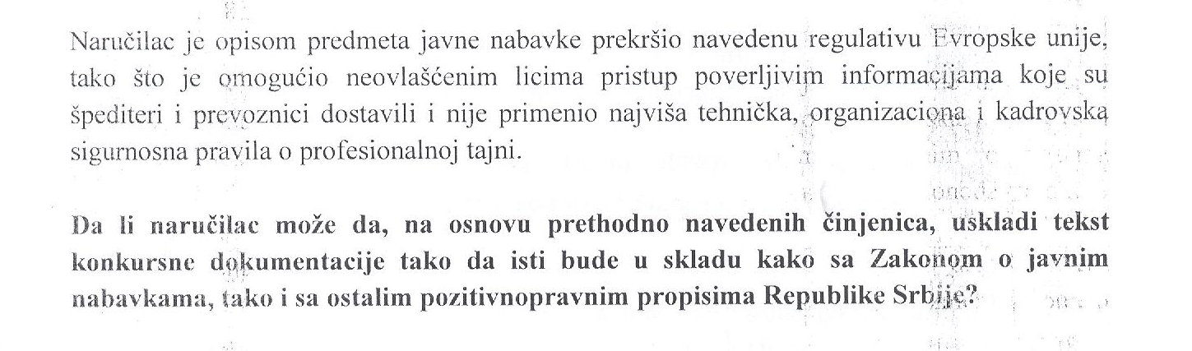
Одговор

- Претежни предмет ове јавне набавке је добро (софтвер) као интелектуална својина и оно представља већи део предметне јавне набавке. Услуге представљају мањи део јавне набавке.
- Наручилац остаје при наводима из конкурсне документације.
- Тачан датум и време за подношење понуда као и за јавно отварање понуда су јасно назначени у Позиву за подношење понуда. Датум и време за подношење и отварање понуда Наручилац није у обавези да наводи у конкурсној документацији јер исти не представљају обавезни елеменнт конкурсне документације.
- Наручилац је додатне услове поставио у складу са Законом о јавним набавкама и предметом набавке. Наручилац не сматра, нити његово досадашње искуство на то указује, да захтев за ауторизацијом дискриминише понуђаче. Ипак, Наручилац прихвата сугестију заинтересованог лица у једном делу и мења свој захтев за ауторизацијом који сада гласи: „Понуђач који учествује у поступку предметне јавне набавке, мора бити овлашћен од стране локалног представника произвођача наменски дизајнираног „All Flash Array“ или „High End“ сториџа које нуди у овој набавци да имплементира наведену опрему“.
- Наручилац остаје при наводима из конкурсне документације.
- Наручилац остаје при наводима из конкурсне документације.

